МИНИСТЕРСТВО ОБРАЗОВАНИЯ РОССИЙСКОЙ ФЕДЕРАЦИИ
УФИМСКИЙ ГОСУДАРСТВЕННЫЙ АВИАЦИОННЫЙ ТЕХНИЧЕСКИЙ УНИВЕРСИТЕТ

Кафедра ТС

ИССЛЕДОВАНИЕ АЧХ ЦИФРОВЫХ ФИЛЬТРОВ

МЕТОДИЧЕСКИЕ УКАЗАНИЯ
к лабораторной работе по дисциплине «Устройства приема и обработки радиосигналов в СПРС»
УФА. 2002

Составители: А.И. Гулин.
Исследование АЧХ цифровых фильтров с использованием математического пакета МАТLАВ: Методические указания к лабораторным работам по курсу «Устройства приема и обработки радиосигналов в системах подвижной радиосвязи» Уфимский государственный авиационный технический университет; составили: А.И. Гулин. Уфа 2002, 12 с.
Рассмотрены основные характеристики фильтров различных аппроксимаций. Приведены методы расчета АЧХ цифровых фильтров исходя из характеристик аналоговых фильтров (билинейное преобразование).
Предназначены для студентов направления 201200 «Средства связи с подвижными объектами», а также могут быть полезны студентам других специальностей направления «Телекоммуникации».
Рецензент: Беспалов А. И.
Уфимский государственный авиационный технический университет, 2001.

СОДЕРЖАНИЕ
стр.
- Теоретическая часть…………………………………………………………….4
  - Назначение, классификация и принцип работы цифровых фильтров……4
  - Цифровые фильтры с временной реализацией…………………………….4
  - Цифровые фильтры с частотной реализацией……………………………..6
  - Сравнение цифровых фильтров с другими видами фильтров…………….9
- Практическая часть…………………………………………………………….10
- Варианты заданий………………………………………………………………11
- Контрольные вопросы………………………………………………………….11
- Список литературы……………………………………………………………..12

ТЕОРЕТИЧЕСКАЯ ЧАСТЬ

1.1. Назначение, классификация и принцип работы цифровых фильтров

Цифровой фильтр (ЦФ) - устройство, пропускающее либо подавляющее заданные в цифровой форме сигналы в определенной полосе частот. В отличие от аналоговых фильтров, у которых входной сигнал изменяется непрерывно, в цифровых входной сигнал представляется в дискретной форме, т.е. принимает каждый раз новое значение через интервал дискретизации. Величина, обратная этому интервалу, - частота дискретизации, в большинстве практических случаев должна превышать полосу частот входного сигнала в 4...8 раз.
ЦФ можно использовать для высококачественной обработки сигналов в устройствах звуковоспроизведения и магнитной записи, при синтезе и анализе речевых сигналов, в электронных музыкальных инструментах.
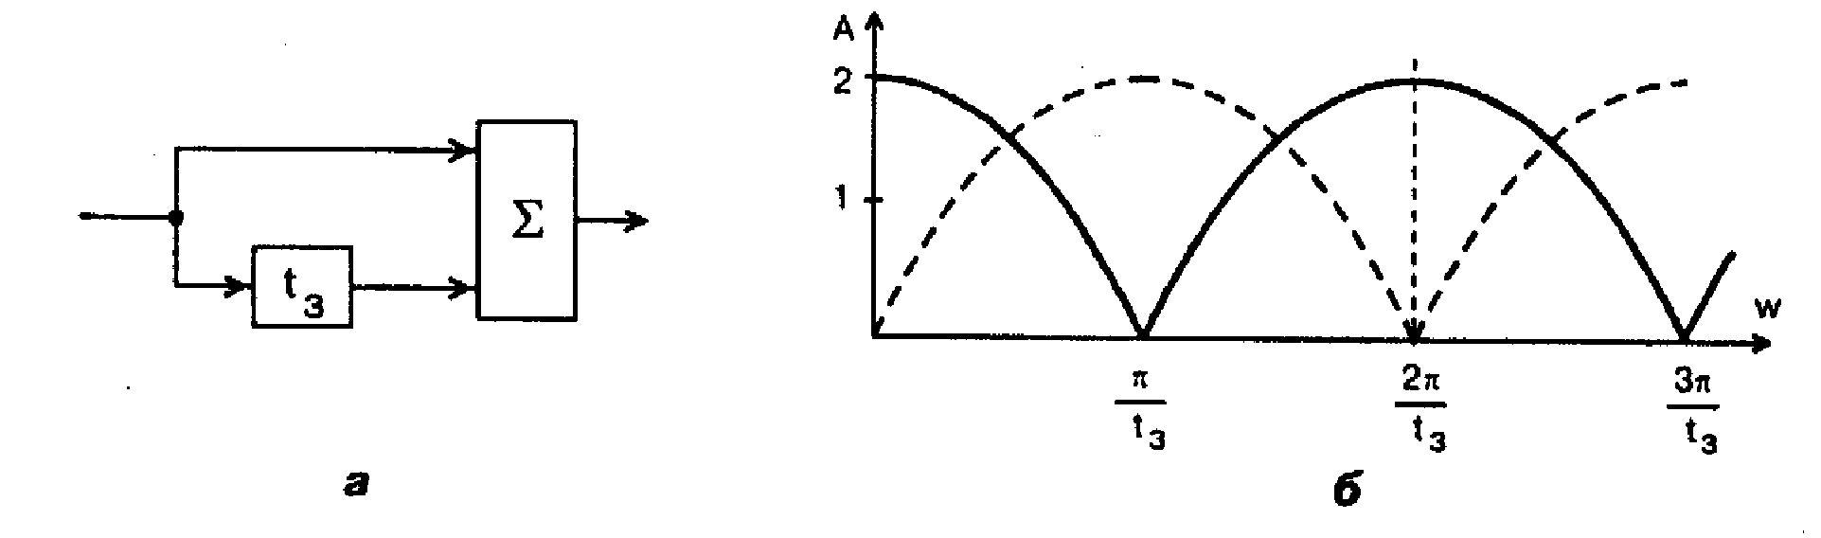
Рис. 1. Простейший цифровой фильтр и его частотная характеристика.

На рис. 1, а показана схема простейшего ЦФ, состоящего из сумматора и устройства задержки во времени (которое можно реализовать на запоминающем устройстве). Если входной сигнал ЦФ - синусоидальный с частотой f, а задержка во времени составляет половину периода этого сигнала, то на сумматоре сигналы вычитаются и выходной сигнал ЦФ равен нулю. То же самое будет, если задержка составит 1,5 периода, 2,5 периода и т.д. Если задержка будет равна нулю или целому числу периодов сигнала, то на сумматоре будет чистое суммирование, на выходе ЦФ амплитуда будет равна удвоенной входной амплитуде. На рис. 1, б сплошной линией показана частотная характеристика простейшего ЦФ. Если вместо сумматора установить вычитатель, то образуется частотная характеристика, показанная на рис. 1, б пунктирной линией.

1.2. Цифровые фильтры с временной реализацией

В более общем случае ЦФ состоит из набора устройств задержки и сумматора, причем сдвинутые во времени сигналы суммируются с различными коэффициентами передачи (весами) α₀,α₁,α₂,… (рис. 2). Говорят, что импульсная характеристика ЦФ состоит из набора сдвинутых во времени отсчетов входного сигнала, а поскольку количество этих отсчетов определяется количеством устройств задержки, то импульсная характеристика ограничена во времени. Поэтому такие ЦФ называют фильтрами с конечной импульсной характеристикой или КИХ-фильтрами.
На рис. 3. а показано, как изменяется частотная характеристика КИХ-фильтра при суммировании двух отсчетов с равными весами и при суммировании шести отсчетов (рис. 3, б), у которых весовые коэффициенты изменяются по закону, показанному на рис. 3, г, где (α₀ = 1; α₁ = 0,83; α₂ = 0,41; α₃ = 0; α₄ = -0,2; α₅ = -0,16). Для сравнения на рис. 3, в показаны отсчеты с единичным весом. Как видно, характеристика становится более прямоугольной и исчезают пульсации. Но при этом основной дефект КИХ-фильтров - частотная характеристика повторяется через интервал частот f = 1/t_{з}.

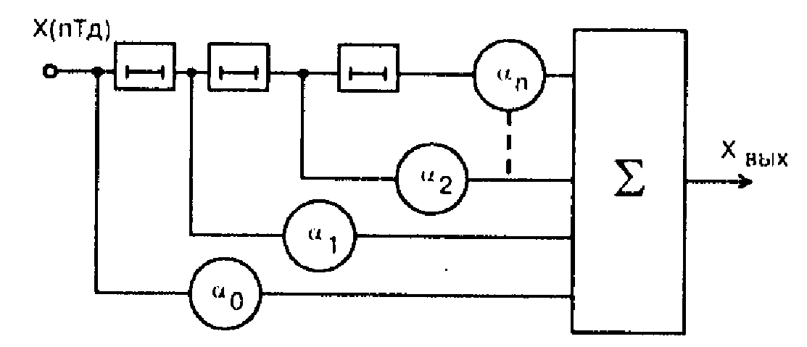
Рис. 2. Структура КИХ-фильтра.
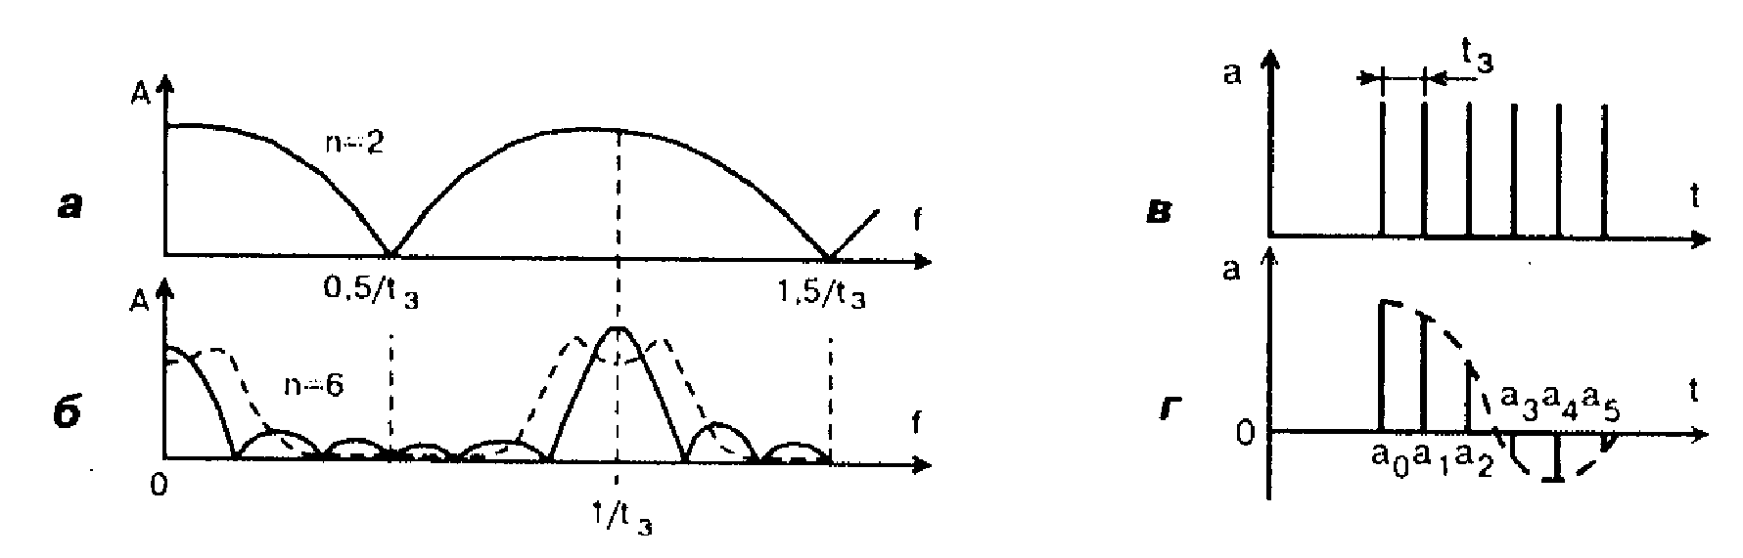
Рис. 3. а) частотная характеристика КИХ-фильтра при равновесном суммировании; 6) частотная характеристика при суммировании шести отсчетов; в) отсчеты с единичным весом; г) отсчеты при α₀…α₅.

От этого недостатка свободны ЦФ с бесконечной импульсной характеристикой (БИХ-фильтры). Структура такого фильтра показана на рис. 4. Если на вход такого ЦФ подать отсчет единичной амплитуды, то выходные отсчеты будут формироваться как сумма задержанных отсчетов с различными весами α₀, α₁, α₂,…, которые снова через сумматор подаются на устройства задержки. Процесс этот длится бесконечно, откуда и название ЦФ. Следует отметить, что все весовые коэффициенты должны быть меньше единицы, иначе процесс на выходе ЦФ будет бесконечно нарастать по амплитуде.
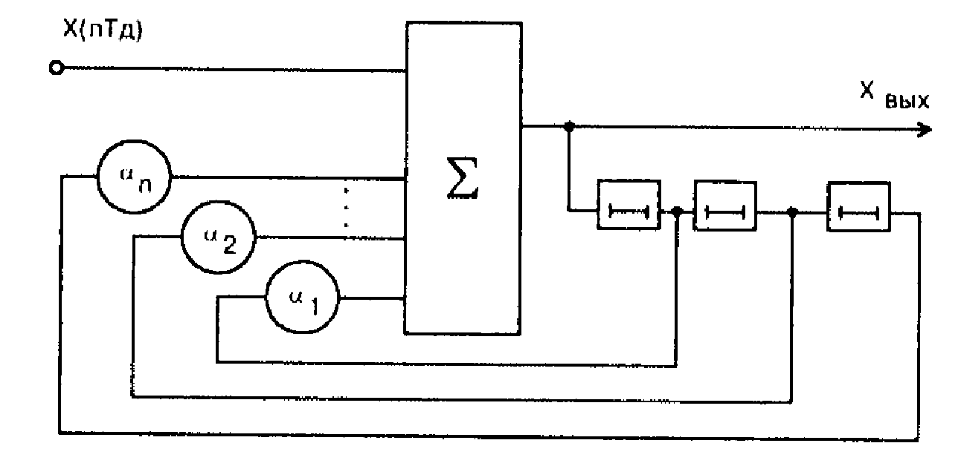
Рис. 4. Структура БИХ-фильтра.
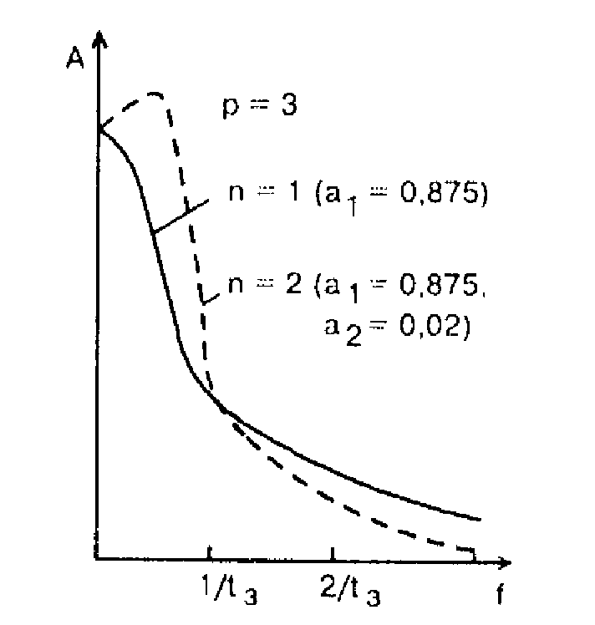
Рис. 5. Частотные характеристики БИХ-фильтра.

На рис. 5 сплошной линией показана частотная характеристика БИХ-фильтра, у которого только один весовой коэффициент α₁ = 0,875. Но уже с двумя весовыми коэффициентами (α₁ = 0,875, α₂ = - 0,02) частотная характеристика фильтра нижних частот получается гораздо более прямоугольной (на рис.5 - штриховая линия).

1.3. Цифровые фильтры с частотной реализацией

Другой класс ЦФ - это ЦФ с частотной реализацией. В отличие от временных методов, где анализируется каждый отсчет сигнала, в ЦФ с частотной реализацией анализируется набор из n отсчетов. Существуют различные алгоритмы обработки этих n отсчетов, из которых наиболее часто применяют алгоритмы дискретного преобразования Фурье (ДПФ) и быстрого преобразования Фурье (БПФ).
Алгоритм ДПФ состоит в умножении значений входных отсчетов на значения опорного сигнала синусоидальной формы заданной частоты и накоплении суммы этих произведений. Поскольку входной сигнал дискретизирован, то и опорный сигнал представляется в виде m дискретных значений на периоде (m - точечное ДПФ). Минимальное число m = 2, при этом опорный сигнал принимает всего два значения (+1 и -1), и умножение на такой сигнал сводится к перемене знака отсчета входного сигнала. На рис. 6, а этот процесс показан для n = 8. Если входной сигнал имеет ту же частоту, что и опорный, то результат накопления зависит от взаимной фазировки входного и опорного сигналов. Чтобы устранить эту зависимость, ЦФ делают двухканальным - в одном канале опорный сигнал сдвигают по фазе на 90° по отношению к опорному сигналу в другом канале.
Общая схема ДПФ-фильтра показана на рис. 6, б. Входной сигнал поступает на аналого-цифровой преобразователь, а с него на два блока схем ИСКЛЮЧАЮЩЕЕ-ИЛИ. На двух триггерах и элементе ИСКЛЮЧАЮЩЕЕ-ИЛИ собран генератор двух опорных сигналов, сдвинутых на 90⁰. Один из них поступает на первый блок схем ИСКЛЮЧАЮЩЕЕ-ИЛИ, а другой - на второй.
В этих блоках производится умножение на ±1 (т.е. передача с инверсией или без нее). Сумматор и регистр в каждом канале образуют сумматор-накопитель, который накапливает сумму по каждому импульсу частоты дискретизации f_{д}. Через n тактов накопления результаты заносятся в функциональный преобразователь Х/Y, который выполняет операцию (Х²+Y²)^{1/2}, где Х и Y — результаты суммирования на выходах сумматоров-накопителей. С выхода функционального преобразователя цифровой код поступает на цифро-аналоговый преобразователь, на выходе которого образуется аналоговый сигнал.
Частотная характеристика ДПФ-фильтра изображена на рис. 6, в. Ширина полосы пропускания определяется примерно как f_{д}/n, а резонансная частота f_{рез}=f_{т}/4 (поскольку тактовая частота f_{т} делится триггерами в 4 раза). У такого ЦФ имеются побочные резонансы на частотах 3f_{рез} , 5 f_{рез} , 7 f_{рез} , ...с относительными уровнями 1/3, 1/5, 1/7, ... . Для получения более приемлемой формы частотной характеристики устанавливают несколько ДПФ-фильтров со сдвинутыми друг относительно друга частотами f_{т} и результаты их вычислений объединяют на сумматоре. В этом случае общая частотная характеристика определяется как сумма частотных характеристик рис. 6, в.
Алгоритм БПФ состоит из p этапов, на каждом из которых n входных отсчетов (а затем и их промежуточных результатов) умножаются на комплексные коэффициенты W^{k}. Эти коэффициенты можно определить так:

W^{k} = соs(360⁰k/n) + j*sin(360⁰k/n), где k = 0, 1, 2,...,n-1.

Базовая операция БПФ имеет вид Х = А+ W^{k}B; Y = А - W^{k}В, где А, В — значения входного сигнала. Операции над значениями входного сигнала проводятся в p = log₂n этапов (например, при n = 8, p = 3). На рис. 7, а показана схема выполнения операций при 8-точечном БПФ.

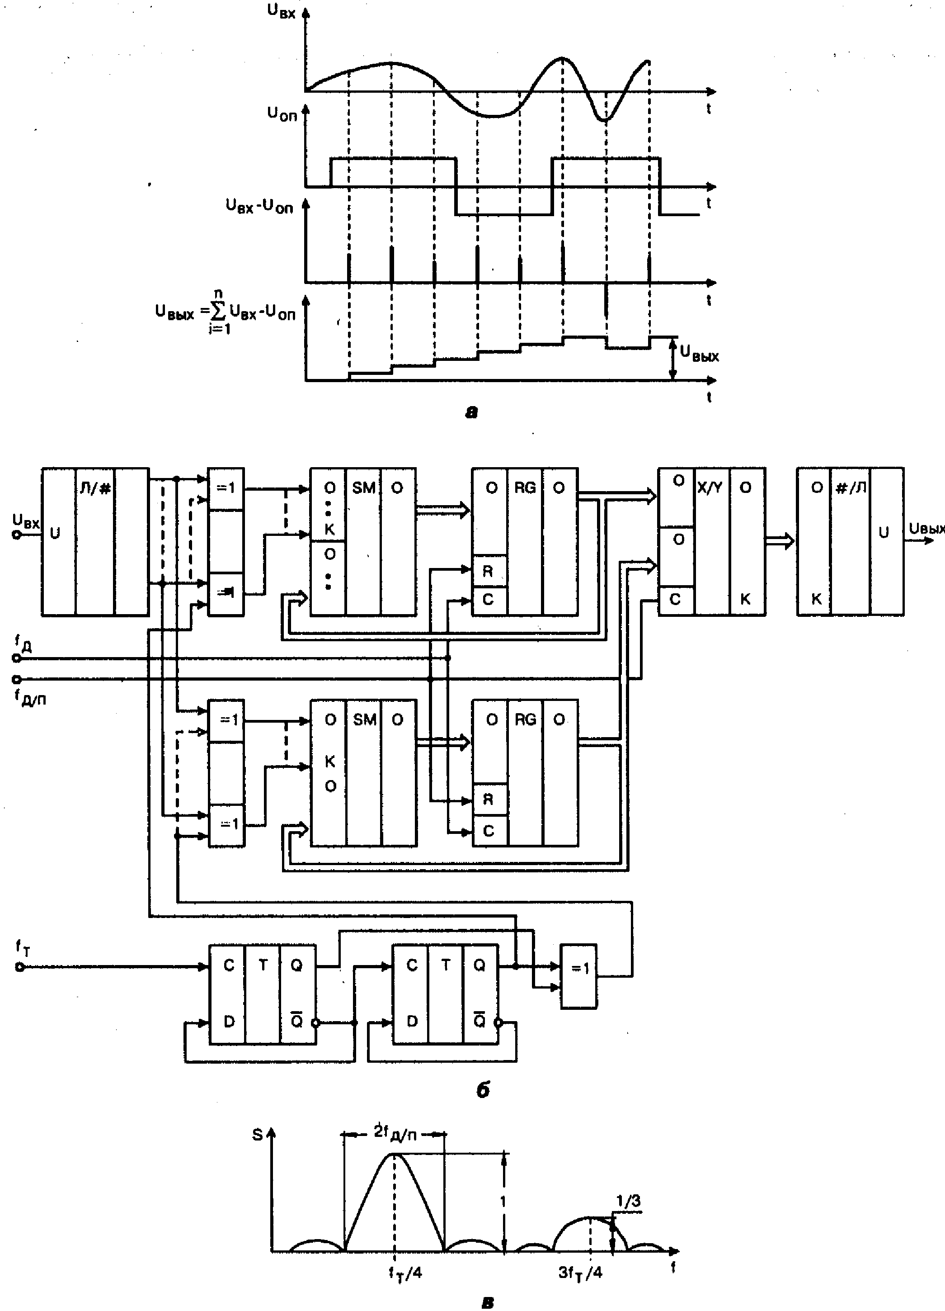
Рис. 6. а) диаграммы сигналов при алгоритме ДПФ; 6) схема ДПФ-фильтра; в) частотная характеристика ДПФ-фильтра.
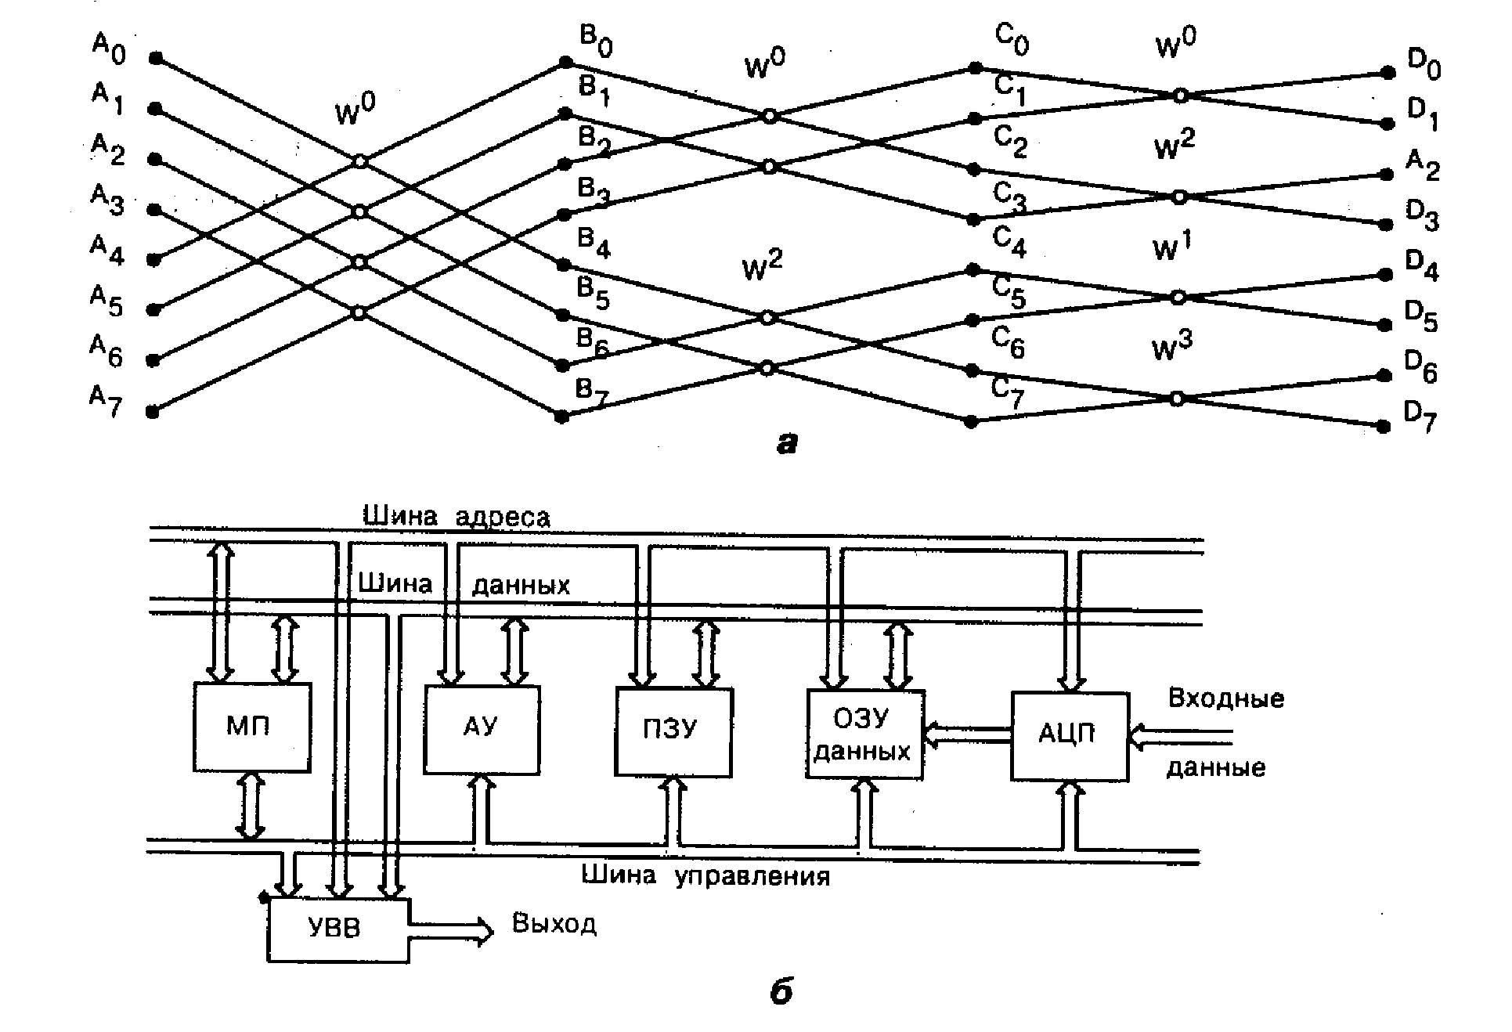
Рис. 7. БПФ-фильтр: а) схема выполнения операций на БПФ; б) структура вычислителя БПФ.

В данном случае БПФ-фильтр является блоком из 8 фильтров. Аппаратурная реализация БПФ-фильтров довольно сложна. Чаще всего их реализуют в микропроцессорном исполнении. Общая структура вычислителя БПФ на микропроцессоре показана на рис. 7, б. Аналоговый сигнал, который необходимо анализировать, поступает на аналого-цифровой преобразователь (АЦП), с которого записывается в ОЗУ данных. Микропроцессор (МП) производит операции вычисления по программе, записанной в ПЗУ. Для ускорения вычисления можно использовать специализированное арифметическое устройство (АУ). Выдача результатов вычислений потребителю (ЭВМ, устройство отображения) производится через устройство ввода-вывода (УВВ). При обработке сигналов работа вычислителя БПФ состоит из трех этапов: прием входной информации, выполнение БПФ, выдача обработанной информации.

1.4. Сравнение цифровых фильтров с другими видами фильтров
Преимущества цифровых фильтров перед аналоговыми фильтрами:
1) стабильность характеристик, связанная с тем, что частота дискретизации задается кварцевыми генераторами;
2) простота перестройки частотной характеристики (обычно либо перестраивают частоту дискретизации, либо вводят новые значения каких-либо цифровых кодов);
3) возможность в одном устройстве выполнить сразу несколько ЦФ (либо с одинаковыми частотными характеристиками для многоканальных систем, либо даже с разными характеристиками - гребенки фильтров).
Недостатки цифровых фильтров:
1) требуется специальная система управления цифровыми элементами, конструктивно состоит из большего числа элементов, чем аналоговые фильтры. Как следствие, относительно низкое быстродействие.
2) сложность исполнения и как следствие, более высокая стоимость.

ПРАКТИЧЕСКАЯ ЧАСТЬ

Данная работа предназначена для выполнения в среде математического пакета MATLAB. Вам предоставляется возможность ознакомиться с видом АЧХ (зависимость модуля коэффициента передачи фильтра от частоты) цифровых фильтров, реализованных на основе билинейного преобразования аналоговых фильтров Баттерворта и Чебышева 2 порядка.
1.1. Построение АЧХ цифровых фильтров нижних частот. В данном пункте для исследования АЧХ вам предлагаются два файла:
a) c_fnbat.m,
б) c_fncheb.m.
В соответствии с вариантом запустите один из представленных файлов. На запросы программы отвечайте в соответствии с таблицей. Параметр время дискретизации предлагается подобрать так, чтобы АЧХ цифрового фильтра была оптимальной. В графическом окне появляется АЧХ цифрового ФНЧ с учетом введенных параметров (малинового цвета). Далее после нажатия клавиши ENTER появляется АЧХ аналогового фильтра (голубого цвета) также с учетом введенных параметров.
Задание: для нескольких значений параметра «время дискретизации» построить АЧХ цифрового ФНЧ, сравнить с АЧХ аналогового ФНЧ, сделать вывод.
1.2. Построение АЧХ цифровых фильтров высоких частот. В данном пункте для исследования АЧХ вам предлагаются 2 файла:
а) c_fvbat.m,
б) c_fvcheb.m.
В соответствии с вариантом запустите один из представленных файлов. На запросы программы отвечайте в соответствии с таблицей. Параметр время дискретизации предлагается подобрать так, чтобы АЧХ цифрового фильтра была оптимальной. В графическом окне появляется АЧХ цифрового ФВЧ с учетом введенных параметров (зеленого цвета). Далее после нажатия клавиши ENTER появляется АЧХ аналогово фильтра (синего цвета) также с учетом введенных параметров.
Задание: для нескольких значений параметра «время дискретизации» построить АЧХ цифрового ФВЧ, сравнить с АЧХ аналогово ФВЧ, сделать вывод.
  - Получение АЧХ цифрового полосового фильтра (ЦПФ). Для этого воспользуйтесь файлами:
а) с_pfbat,
б) c_pfcheb.
Запустить необходимый файл в соответствии с вариантом. В командном окне запрашиваемые параметры вводите в соответствии с вариантом из таблицы, а также расчитанные в л.р. «Активные фильтры». Далее в графическом окне сначала появляются 2 графика: красный иллюстрирует АЧХ цифрового ФНЧ, синий – АЧХ цифрового ФВЧ. После нажатия клавиши ENTER появляется АЧХ цифрового ПФ зеленого цвета, после повторного нажатия чертится АЧХ желтого цвета.
Задание: все полученные графики занести в отчет, сравнить АЧХ ЦПФ и АЧХ аналогово ПФ, сделать вывод.

ВАРИАНТЫ ЗАДАНИЙ

Фильтр Баттерворта, n=2 |  |  |  |  | Фильтр Чебышева n = 2.
№ вар | fс_{ФНЧ},  Гц | fc_{ФВЧ}, Гц | b | с | № вар | fс_{ФНЧ},  Гц | fc_{ФВЧ}, Гц | q₁ | b | с
1 | 2000 | 1000 | 1.1547 | 1 | 11 | 7500 | 1000 | 0.5 | 1.4256 | 1.5162
2 | 2500 | 1000 | 0.7186 | 1 | 12 | 5500 | 1500 | 0.5 | 1.0977 | 1.1025
3 | 3000 | 1500 | 1.0746 | 1 | 13 | 3700 | 2000 | 0.75 | 0.8038 | 0.8231
4 | 3500 | 2500 | 0.7391 | 1 | 14 | 4500 | 2700 | 0.75 | 1.3916 | 1.4124
5 | 4000 | 1500 | 1.1547 | 1 | 15 | 5700 | 3000 | 1 | 0.9306 | 0.9752
6 | 4500 | 2000 | 0.8402 | 1 | 16 | 6700 | 1000 | 1 | 1.1603 | 1.1911
7 | 5000 | 3000 | 1.2494 | 1 | 17 | 7500 | 4000 | 2 | 1.0706 | 1.2483
8 | 5500 | 1500 | 0.7141 | 1 | 18 | 8700 | 3700 | 2 | 0.7076 | 0.7453
9 | 6000 | 3000 | 1.6051 | 1 | 19 | 9500 | 5000 | 2.5 | 0.9802 | 1.0410
10 | 6500 | 2500 | 0.9547 | 1 | 20 | 10000 | 3000 | 2.5 | 0.8401 | 0.8665

КОНТРОЛЬНЫЕ ВОПРОСЫ
- Назначение фильтров.
- Приведите примеры цифровых фильтров.
- В чем преимущества и недостатки цифровых фильтров.
- Что называют «кварцевыми генераторами». Расскажите о физическом явлении, положенном в основу работы кварцевого генератора.
- В чем отличие цифровых и аналоговых фильтров.
- Подумайте, чем могут ограничиваться верхний и нижний пределы рабочих частот цифровых фильтров.
- Что называют передаточной функцией четырехполюсника. Как с ПФ связаны амплитудо-частотная и фазо-частотная характеристики.
- Что такое «билинейное преобразование», область его применения.

СПИСОК ЛИТЕРАТУРЫ:

- Партала О.Н. Цифровая электроника. - Санкт-Петербург: Наука и техника, 2000.
- Основы радиоэлектроники, под ред. Петрухина Г.Д. – М.: Издательство МАИ, 1993.

